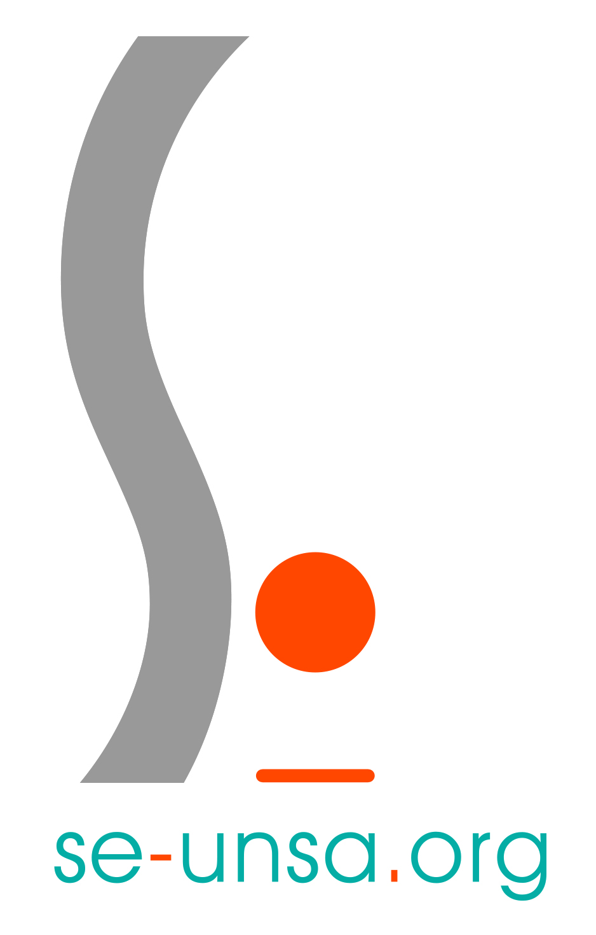

**Déclaration des élu-e-s nationaux du SE-Unsa**

**Ouverture des opérations de gestion**

**du Mouvement Inter-académique**

**Paris, le 26 février 2019**

Monsieur le Directeur des Ressources Humaines,

Mesdames et Messieurs les membres des bureaux et services des mutations,

Nous ouvrons aujourd’hui les opérations de Mouvement Inter-académique 2019. Suite aux dernières élections professionnelles de décembre 2018, le SE-UNSA conforte sa position de 2ème organisation syndicale représentative des personnels enseignants, CPE et Psychologues de l’Education et entend bien de ce fait défendre au mieux tous les personnels candidats à mutation.

En préambule des opérations de mouvement interacadémique 2019, nous souhaitons remercier les personnels des services B2 du ministère pour la qualité de leur travail. Nous mesurons pleinement votre investissement et la charge de travail qui vous incombe et nous tenons ici à saluer votre implication.

Nous souhaitons une fois encore exprimer notre désaccord sur le nouveau projet de loi Fonction publique qui va acter la disparition des missions actuelles des CAP. L’UNSA réaffirme l’importance des CAP qui doivent être proches des préoccupations des agents et qui doivent permettre de garantir l’équité de traitement entre agents et la transparence dans la gestion. Le projet pré­senté supprime toutes les compétences des CAP sur les actes de mobilité et de mutation et réduit le suivi des promotions. De fait, il ne res­tera plus aux CAP que l’étude des deman­des de recours des agents et à se pro­non­cer sur les sanc­tions dis­ci­pli­nai­res. L’UNSA rappelle toute l’impor­tance qu’elle atta­che à ces ins­tan­ces de dia­lo­gue social, qui tra­dui­sent le droit de par­ti­ci­pa­tion des agents publics défini à l’alinéa 8 du préam­bule de la cons­ti­tu­tion et dans l’arti­cle 9 du statut géné­ral de la fonc­tion publi­que.  
Elle rap­pelle également, que ces ins­tan­ces sont consul­ta­ti­ves et per­met­tent de véri­fier que le droit de chacun est res­pecté avec équité.  
Supprimer les CHSCT ou les mis­sions des CAP/CCP revient à lais­ser seul chaque agent face à son employeur. Ce n’est pas la concep­tion de l’UNSA qui prône une véri­ta­ble moder­ni­sa­tion du dia­lo­gue social pour un meilleur fonc­tion­ne­ment des col­lec­tifs de tra­vail. L’UNSA Fonction Publique a d’ores et déjà demandé la suspension de ce projet de loi et d’ouvrir de réel­les négo­cia­tions.

En ce qui concerne le mouvement Inter, comme tous les ans, nous dénonçons la communication du projet aux candidats avant la tenue des CAPN et FPMN. Au-delà des erreurs constatées, cette communication suscite de faux espoirs, et de la confusion chez les collègues. Par ailleurs, elle constitue une entrave au travail paritaire.

Nous regrettons aussi l’absence de groupes de travail issus des comités techniques académiques pour l’élaboration des calibrages : les élus du personnel peuvent apporter localement leur expertise dans l’analyse des besoins académiques. Les données récoltées permettraient à nos collègues d’avoir une vision plus précise lors de leur demande de mutation, même si les calibrages étaient réajustés.

Cette année, suite aux modifications du barème la mobilité des candidats en convenance personnelle a-t-elle été facilitée ? Nous observons que le mouvement inter reste, comme les années précédentes, sclérosé vers certaines académies et dans certaines disciplines professionnelles. Cette année, encore, en technologie, 80% des demandes de mutations restent insatisfaites.

D’autre part, concernant les CIMM, nous attirons votre attention sur des problèmes d’interprétation des critères d’attribution de ces points dans certains rectorats. Pour le SE-Unsa, l’attribution des points CIMM doit être traitée par les rectorats d’accueil afin de garantir l’équité de traitement des demandes.

Enfin, des disparités demeurent dans le traitement des situations de handicap. La bonification de 1000 points est accordée plus ou moins facilement selon l’académie. Des consignes claires doivent être données aux académies. Nous demandons également que le ministère de l’Education nationale intervienne auprès des MDPH pour assurer une instruction rapide des demandes de RQTH des candidats à la mutation.

Le SE-Unsa réclame la tenue d’un groupe de travail à la DGRH dès cette fin d’année scolaire afin de faire un bilan des opérations de mutation 2019 et proposer des améliorations concrètes pour le mouvement 2020.

Merci de votre attention.

Les élus du SE-Unsa